Федеральное государственное образовательное бюджетное

учреждение высшего образования

**«Финансовый университет при Правительстве Российской Федерации»**

**(Финансовый университет)**

Колледж информатики и программирования

Специальность 09.02.03 «Программирование в компьютерных системах»

**ОТЧЕТ**

**ПО УЧЕБНОЙ ПРАКТИКЕ**

Профессиональный модуль ПМ.01 Разработка модулей программного обеспечения для компьютерных систем

*(наименование профессионального модуля)*

Выполнил:

обучающийся учебной группы № 420

Я. Р. Гнеушев

*(И.О. Фамилия)*

Проверил:

руководитель практики от колледжа:

И. В. Сибирев

*(И.О. Фамилия)*

Е. Л. Альшакова

*(И.О. Фамилия)*

**Москва**

**20­­­­22**

**Перечень заданий/работ, выполненных в ходе учебной практики**

Специальность 09.02.03 «Программирование в компьютерных системах»

*(наименование специальности)*

Профессиональный модуль ПМ.01 Разработка модулей программного обеспечения для компьютерных систем

*(наименование профессионального модуля)*

|  |  |  |
| --- | --- | --- |
| **№ п/п** | **Темы учебной практики** | **Выполненные задания/работы** |
| 1 | Тема 1. Программирование разветвляющегося процесса | Разработать программу сравнения двух чисел соблюдая следующие этапы:  - создать алгоритм;  - написать программный код в соответствии с разработанными алгоритмами и проектом;  - выполнить отладку;  - разработать техническую документацию. |
| 2 | Тема 2. Программирование разветвляющихся алгоритмов с помощью команд передачи управления языка Assembler | Реализовать алгоритм ветвления на языке Assembler соблюдая следующие этапы:  - создать алгоритм;  - написать программный код в соответствии с разработанными алгоритмами и проектом;  - выполнить отладку;  - разработать техническую документацию. |
| 3 | Тема 3. Работа с флагами регистра флагов с использованием команд языка Assembler | Разработать программу с использованием регистра FLAGS соблюдая следующие этапы:  - создать алгоритм;  - написать программный код в соответствии с разработанными алгоритмами и проектом;  - выполнить отладку;  - разработать техническую документацию. |
| 4 | Тема 4. Программирование алгоритмов с использованием арифметических команд и флага переноса языка Assembler | Разработать программу решения квадратного уравнения соблюдая следующие этапы:  - создать алгоритм;  - написать программный код в соответствии с разработанными алгоритмами и проектом;  - выполнить отладку;  - разработать техническую документацию. |
| 5 | Тема 5. Выполнение операций сдвига и логических операций над числами с помощью команд языка Assembler | Разработать программу с логических преобразований чисел соблюдая следующие этапы:  - создать алгоритм;  - написать программный код в соответствии с разработанными алгоритмами и проектом;  - выполнить отладку;  - разработать техническую документацию. |
| 6 | Тема 6. Умножение знаковых чисел | Разработать программу вычисления произведений произвольных чисел соблюдая следующие этапы:  - создать алгоритм;  - написать программный код в соответствии с разработанными алгоритмами и проектом;  - выполнить отладку;  - разработать техническую документацию. |
| 7 | Тема 7. Работа с флагами CF, OF. Деление знаковых чисел | Разработать программу вычисления деления произвольных чисел соблюдая следующие этапы:  - создать алгоритм;  - написать программный код в соответствии с разработанными алгоритмами и проектом;  - выполнить отладку;  - разработать техническую документацию. |
| 8 | Тема 8. Циклы | Разработать программу вычисления значений функций разложением в ряд Тейлора соблюдая следующие этапы:  - создать алгоритм;  - написать программный код в соответствии с разработанными алгоритмами и проектом;  - выполнить отладку;  - разработать техническую документацию. |
| 9 | Тема 9. Работа с сегментами. Подпрограммы | Разработать программу с использованием подпрограмм соблюдая следующие этапы:  - создать алгоритм;  - написать программный код в соответствии с разработанными алгоритмами и проектом;  - выполнить отладку;  - разработать техническую документацию. |
| 10 | Тема 10. Обработка одномерных массивов с использованием команд языка Assembler | Разработать программу обработки одномерного массива соблюдая следующие этапы:  - создать алгоритм;  - написать программный код в соответствии с разработанными алгоритмами и проектом;  - выполнить отладку;  - разработать техническую документацию. |
| 11 | Тема 11. Работа со стеком | Разработать программу с использованием стека соблюдая следующие этапы:  - создать алгоритм;  - написать программный код в соответствии с разработанными алгоритмами и проектом;  - выполнить отладку;  - разработать техническую документацию. |
| 12 | Тема 12. Работа с файлами | Разработать программу работы с файлом соблюдая следующие этапы:  - создать алгоритм;  - написать программный код в соответствии с разработанными алгоритмами и проектом;  - выполнить отладку;  - разработать техническую документацию. |
| 13 | Тема 13. Ассемблерная вставка в С++ | Разработать программу на языке соблюдая следующие этапы:  - определить спецификации;  - создать алгоритм;  - написать программный код в соответствии с разработанными алгоритмами и проектом;  - выполнить отладку;  - разработать техническую документацию. |
| 14 | Тема 14. Разработка программы с использованием Windows Forms | Разработать программу с использованием Windows Forms соблюдая следующие этапы:  - определить спецификации;  - создать алгоритм;  - написать программный код в соответствии с разработанными алгоритмами и проектом;  - выполнить отладку;  - разработать техническую документацию. |
| 15 | Тема 15. Написание программы для произведения стереометрических расчетов | Разработать программу для произведения стереометрических расчетов соблюдая следующие этапы:  - определить спецификации;  - создать алгоритм;  - написать программный код в соответствии с разработанными алгоритмами и проектом;  - выполнить отладку;  - разработать техническую документацию. |
| 16 | Тема 16. Написание консольного приложения для вывода числового массива | Разработать консольное приложение для вывода числового массива соблюдая следующие этапы:  - определить спецификации;  - создать алгоритм;  - написать программный код в соответствии с разработанными алгоритмами и проектом;  - выполнить отладку;  - разработать техническую документацию. |
| 17 | Тема 17. Написание приложения для работы с символьным массивом | Разработать приложение для работы с символьным массивом соблюдая следующие этапы:  - определить спецификации;  - создать алгоритм;  - написать программный код в соответствии с разработанными алгоритмами и проектом;  - выполнить отладку;  - разработать техническую документацию. |
| 18 | Тема 18. Создание приложения с использованием компонента ListBox | Разработать приложение с использованием компонента ListBox соблюдая следующие этапы:  - определить спецификации;  - создать алгоритм;  - написать программный код в соответствии с разработанными алгоритмами и проектом;  - выполнить отладку;  - разработать техническую документацию. |
| 19 | Тема 19. Создание приложения с использованием компонента DataGridView и многострочным textBox | Разработать приложение с использованием компонента DataGridView и многострочным textBox соблюдая следующие этапы:  - определить спецификации;  - создать алгоритм;  - написать программный код в соответствии с разработанными алгоритмами и проектом;  - выполнить отладку;  - разработать техническую документацию. |
| 20 | Тема 20. Создание приложения с для произведения планиметрических расчетов с использованием классов | Разработать приложение с для произведения планиметрических расчетов с использованием классов соблюдая следующие этапы: - определить спецификации;  - создать алгоритм; - при необходимости провести проектирование; - написать программный код в соответствии с разработанными алгоритмами и проектом; - выполнить отладку; - разработать техническую документацию. |
| 21 | Тема 21. Рефакторинг и оптимизация ранее разработанного приложения для обработки числового массива с использованием классов | Произвести разработку приложения для обработки числового массива с использованием классов соблюдая следующие этапы: - определить спецификации;  - создать алгоритм; - при необходимости провести проектирование; - написать программный код в соответствии с разработанными алгоритмами и проектом; - выполнить отладку; - разработать техническую документацию. |
| 22 | Тема 22. Создание приложения с использованием свойства и методов класса String | Разработать приложение с использованием свойств и методов класса String соблюдая следующие этапы: - определить спецификации;  - создать алгоритм; - при необходимости провести проектирование; - написать программный код в соответствии с разработанными алгоритмами и проектом; - выполнить отладку; - разработать техническую документацию. |
| 23 | Тема 23. Создание приложения с использованием делегатов (часть 1) | Разработать приложение с использованием делегатов соблюдая следующие этапы: - определить спецификации;  - создать алгоритм. |
| 24 | Тема 24. Создание приложения с использованием делегатов (часть 2) | Разработать приложение с использованием делегатов соблюдая следующие этапы:  - при необходимости провести проектирование; - написать программный код в соответствии с разработанными алгоритмами и проектом; - выполнить отладку; - разработать техническую документацию. |
| 25 | Тема 25. Создание приложения с использованием событий | Разработать приложение с использованием событий соблюдая следующие этапы: - определить спецификации;  - создать алгоритм; - при необходимости провести проектирование; - написать программный код в соответствии с разработанными алгоритмами и проектом; - выполнить отладку; - разработать техническую документацию. |
| 26 | Тема 26. Создание приложения «Калькулятор» с использованием классов | Разработать приложение «Калькулятор» с использованием событий соблюдая следующие этапы: - определить спецификации;  - создать алгоритм; - при необходимости провести проектирование; - написать программный код в соответствии с разработанными алгоритмами и проектом; - выполнить отладку; - разработать техническую документацию. |
| 27 | Тема 27. Создание приложения для проверки орфографии | Разработать приложение для проверки орфографии соблюдая следующие этапы: - определить спецификации;  - создать алгоритм; - при необходимости провести проектирование; - написать программный код в соответствии с разработанными алгоритмами и проектом; - выполнить отладку; - разработать техническую документацию. |
| 28 | Тема 28. Создание приложения для организации взаимодействия с MS Word | Разработать приложение для организации взаимодействия с MS Word соблюдая следующие этапы: - определить спецификации;  - создать алгоритм; - при необходимости провести проектирование; - написать программный код в соответствии с разработанными алгоритмами и проектом; - выполнить отладку; - разработать техническую документацию. |
| 29 | Тема 29. Создание приложения с использованием функций MS Excel | Разработать приложение с использованием функций MS Excel соблюдая следующие этапы:  - определить спецификации;  - создать алгоритм; - при необходимости провести проектирование; - написать программный код в соответствии с разработанными алгоритмами и проектом; - выполнить отладку; - разработать техническую документацию. |
| 30 | Тема 30. Создание поточного приложения | Разработать поточное приложение соблюдая следующие этапы: - определить спецификации;  - создать алгоритм; - при необходимости провести проектирование; - написать программный код в соответствии с разработанными алгоритмами и проектом; - выполнить отладку; - разработать техническую документацию. |
| 31 | Тема 31. Защита отчета по практике | Защита сформированного отчета по практике. |

**СОДЕРЖАНИЕ**

|  |  |  |
| --- | --- | --- |
| **№п/п** | **Темы учебной практики** | **Выполненные задания/работы** |
| **1** | **Локальные данные процедур** | Дано 50 чисел, среди которых есть по крайней мере одно отрицательное. Найти наибольшее среди отрицательных чисел. |
| **2** | **Процедуры** | Ввести одномерный массив m = {-1, 0, 10, -3, -5, 6, -2, 3, 4}. Вычислить сумму элементов с нечетными номерами. Сформировать и вывести массив n, элементами которого являются индексы положительных элементов массива m. Программу разработать на основе пользовательских функций. |
| **3** | **Рекурсивные процедуры** | Рекурсивно описать процедуру RevPrint(N), которая печатает в обратном порядке цифры десятичной записи целого неотрицательного числа N. Например, RevPrint(12345) должна вывести текст 54321. |
| **4** | **Обработка двумерных массивов** | Разместить в памяти компьютера матрицу 4*3 целых беззнаковых чисел. Написать программу, позволяющую найти сумму всех строк массива. Исходную матрицу и полученные суммы вывести на экран. |
| **5** | **Обработка одномерных массивов** | Написать программу определения заданной характеристики последовательности чисел C1, C2, ..., Cn. Найти количество чисел, равных C1 |

# Задание 1

Дано 50 чисел, среди которых есть по крайней мере одно отрицательное. Найти наибольшее среди отрицательных чисел.

proc func

mov ECX,[N]

lea ESI, [X]

mov EBX,0

mov DL,0

SEARCH:

lodsd

or EAX,EAX

jns NEXT

or DL,DL

jnz COMPARE

mov EBX,EAX

mov DL,1

COMPARE:

cmp EAX,EBX

jle NEXT

mov BX,AX

NEXT: loop SEARCH

cinvoke printf, text1,ebx

invoke sleep, 9000

invoke exit, 0

mov sp,bp

pop bp

ret

endp

call func

invoke sleep, 9000

invoke exit, 0

text1 db 'Max negative= %d',0

fpp db '%d',9, 0

N dd 50

X dd -3, 0, 2, 5, 10, -5, 0, 77, 69, -13, -14, 9, 1, 4, 1, 8, 9, 0, -3, 10, 19, -42, 5, 90,71

dd 9, 5, -9, 45, -90, -10, -1, 6, 14, 456, 122, 34, 87, 99, 12, 11, 321, 67, 81, 44, 92, 55, 2, -89, 100

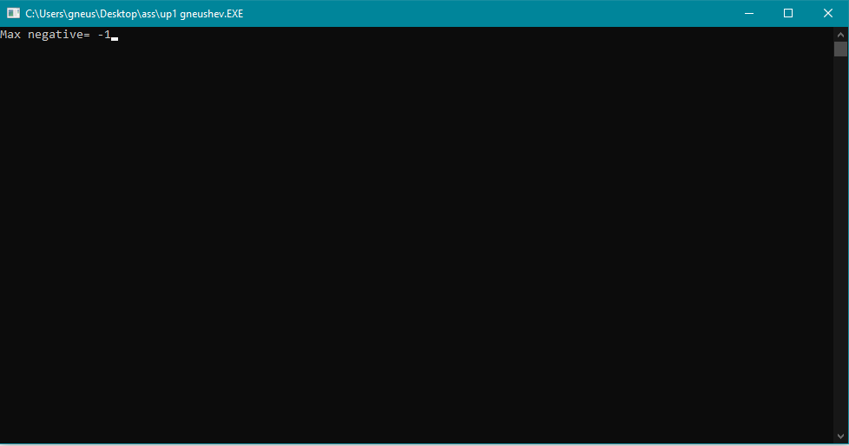

# Задание 2

Ввести одномерный массив m = {-1, 0, 10, -3, -5, 6, -2, 3, 4}. Вычислить сумму элементов с нечетными номерами. Сформировать и вывести массив n, элементами которого являются индексы положительных элементов массива m. Программу разработать на основе пользовательских функций.

macro prnt op1, op2 {

local metka

mov ebx, op1

mov ecx,op2

mov eax, 0

metka :

mov eax,[ebx]

push ecx

cinvoke printf, fpp, eax

pop ecx

add ebx, 4

loop metka

}

prnt m,9

lea ebx, [m]

mov ecx,5

mov eax,0

cycl:

add eax, [ebx]

add ebx,8

loop cycl

cinvoke printf, text1, eax

lea ebx, [m]

mov ecx,9

mov eax,0

mov edx,0

mov esi,n

cycl2:

mov eax,[ebx]

cmp eax,0

jg met

add ebx,4

inc edx

loop cycl2

met:

inc [amount]

mov [esi], edx

add esi, 4

add ebx,4

inc edx

loop cycl2

prnt n,[amount]

# Задание 3

proc RevPrint

mov eax, [n]

mov ecx, 10

idiv ecx

mov [n], eax

push eax

cinvoke printf,text2,edx

pop eax

cmp eax,0

ja met

ret

met:

call RevPrint

ret

endp

cinvoke printf,text1

cinvoke scanf, fmat, n

mov edx, 0

call RevPrint

# Задание 4

Разместить в памяти компьютера матрицу 4*3 целых беззнаковых чисел. Написать программу, позволяющую найти сумму всех строк массива. Исходную матрицу и полученные суммы вывести на экран.

macro prnt op1, op2,op3 {

local metka

mov esi,op1

mov ecx,op2

met2:

push ecx

mov ecx,op3

met1:

push ecx

mov eax,[esi]

add [sum],eax

add [sum2],eax

push ecx

cinvoke printf, fpp, eax

pop ecx

add esi, 4

pop ecx

loop met1

cinvoke printf,text3,[sum]

mov [sum],0

pop ecx

loop met2

}

cinvoke printf,text2

prnt m,4,3

cinvoke printf,text3,[sum2]

# Задание 5

Написать программу определения заданной характеристики последовательности чисел C1, C2, ..., Cn. Найти количество чисел, равных C1

macro prnt op1, op2 {

local metka

mov ebx, op1

mov ecx,op2

mov eax, 0

metka :

mov eax,[ebx]

push ecx

cinvoke printf, fpp, eax

pop ecx

add ebx, 4

loop metka

}

prnt m,15

lea ebx, [m]

mov ecx,15

mov eax,[ebx]

proc function

cycl:

cmp eax,[ebx]

jz met

jmp ex

met:

inc [count]

ex:

add ebx,4

loop cycl

cinvoke printf,text1,[count]

endp

call function

Федеральное государственное образовательное бюджетное

учреждение высшего образования

**«Финансовый университет при Правительстве Российской Федерации»**

**(Финансовый университет)**

Колледж информатики и программирования

**ОТЧЕТ О ВЫПОЛНЕНИИ ЗАДАНИЯ №1**

**Тема:**

**Обработка двумерных массивов**

Студент: Гнеушев Я. Р.

Группа: 2ПКС-420

Преподаватель: Киреева Г. И.

Дата: 19. июня. 2022 г

**Цель работы**: В консольном проекте создать двумерный числовой массив, заполнить его случайными целыми числами в диапазоне от 10 до 99.

Вывести массив в консоль, установив разный цвет текста для следующих зон массива:

* Зоны главной и побочной диагоналей массива
* Зона выше главной и выше побочной диагоналей (верхний треугольник)
* Зона ниже главной и ниже побочной диагоналей (нижний треугольник)
* Зона выше главной и ниже побочной диагоналей (правый треугольник)
* Зона ниже главной и выше побочной диагоналей (левый треугольник).

Для каждой из зон вычислить следующие значения: sum, min, max, average.

Вывести в консоль эти значения с комментариями, используя для каждого из них такой же цвет текста, как и у соответствующей зоны массива.

**Ниже на рисунке представлен фрагмент работающего проекта**

**Код программы:**

using System;

namespace ConsoleApp1

{

class Program

{

static void Main(string[] args)

{

void Matrix(bool answer)

{

Console.Clear();

int N=0;

do

{

Console.ForegroundColor = ConsoleColor.Red;

Console.Write("Введите размер матрицы(NxN) >0: ");

Console.ResetColor();

Console.ResetColor();

try

{

N = int.Parse(Console.ReadLine());

}

catch (FormatException)

{

Console.WriteLine("Неверный формат ввода. Введите число!");

}

} while (N <= 0);

int[,] arr = new int[N,N];

int sumMainDiag = 0; int minMainDiag = 99; int maxMainDiag = 10;

int sumPobochDiag = 0; int minPobochDiag = 99; int maxPobochDiag = 10;

int sumUpTriangle = 0; int minUpTriangle = 99; int maxUpTriangle = 10;

int sumDwTriangle = 0; int minDwTriangle = 99; int maxDwTriangle = 10;

int sumRtTriangle = 0; int minRtTriangle = 99; int maxRtTriangle = 10;

int sumLfTriangle = 0; int minLfTriangle = 99; int maxLfTriangle = 10;

Console.CursorTop = 10;

for (int i = 0; i < N; i++)

{

Console.WriteLine();

Console.CursorLeft = 15;

for (int j = 0; j < N; j++)

{

arr[i,j] = new Random().Next(10, 100);

if (i == j) // главная диагональ

{

Console.ForegroundColor = ConsoleColor.DarkRed;

Console.Write(arr[i,j] + " ");

sumMainDiag += arr[i,j];

if (arr[i,j]<minMainDiag) minMainDiag = arr[i,j];

if (arr[i, j] > maxMainDiag) maxMainDiag = arr[i, j];

}

else if (i + j == N-1) // побочная диагональ

{

Console.ForegroundColor = ConsoleColor.DarkBlue;

Console.Write(arr[i,j] + " ");

sumPobochDiag += arr[i,j];

if (arr[i, j] < minPobochDiag) minPobochDiag = arr[i, j];

if (arr[i, j] > maxPobochDiag) maxPobochDiag = arr[i, j];

}

else if (i < j && (i + j) < N-1) // верхний треугольник

{

Console.ForegroundColor = ConsoleColor.White;

Console.Write(arr[i,j] + " ");

sumUpTriangle += arr[i,j];

if (arr[i, j] < minUpTriangle) minUpTriangle = arr[i, j];

if (arr[i, j] > maxUpTriangle) maxUpTriangle = arr[i, j];

}

else if (i < j && (i + j) > N-1) // правый треугольник

{

Console.ForegroundColor = ConsoleColor.DarkGreen;

Console.Write(arr[i,j] + " ");

sumRtTriangle += arr[i,j];

if (arr[i, j] < minRtTriangle) minRtTriangle = arr[i, j];

if (arr[i, j] > maxRtTriangle) maxRtTriangle = arr[i, j];

}

else if (i > j && (i + j) > N-1) // нижний треугольник

{

Console.ForegroundColor = ConsoleColor.Green;

Console.Write(arr[i,j] + " ");

sumDwTriangle += arr[i,j];

if (arr[i, j] < minDwTriangle) minDwTriangle = arr[i, j];

if (arr[i, j] > maxDwTriangle) maxDwTriangle = arr[i, j];

}

else if (i > j && (i + j) < N-1)// левый треугольник

{

Console.ForegroundColor = ConsoleColor.Yellow;

Console.Write(arr[i,j] + " ");

Console.ResetColor();

sumLfTriangle+= arr[i,j];

if (arr[i, j] < minLfTriangle) minLfTriangle = arr[i, j];

if (arr[i, j] > maxLfTriangle) maxLfTriangle = arr[i, j];

}

}

}

Console.WriteLine("\n");

if (answer)

{

Console.CursorLeft = 20;

Console.ForegroundColor = ConsoleColor.DarkRed;

Console.WriteLine("Главная диагональ: \n\t\t\tСумма: " + sumMainDiag + "\n\t\t\tМинимиму: " + minMainDiag + "\n\t\t\tМаксимум: " + maxMainDiag);

Console.CursorLeft = 20;

Console.ForegroundColor = ConsoleColor.DarkBlue;

Console.WriteLine("Побочная диагональ: \n\t\t\tСумма: " + sumPobochDiag + "\n\t\t\tМинимиму: " + minPobochDiag + "\n\t\t\tМаксимум: " + maxPobochDiag);

Console.CursorLeft = 20;

Console.ForegroundColor = ConsoleColor.White;

Console.WriteLine("Верхний треугольник: \n\t\t\tСумма: " + sumUpTriangle + "\n\t\t\tМинимиму: " + minUpTriangle + "\n\t\t\tМаксимум: " + maxUpTriangle);

Console.CursorLeft = 20;

Console.ForegroundColor = ConsoleColor.DarkGreen;

Console.WriteLine("Правый треугольник: \n\t\t\tСумма: " + sumRtTriangle + "\n\t\t\tМинимиму: " + minRtTriangle + "\n\t\t\tМаксимум: " + maxRtTriangle);

Console.CursorLeft = 20;

Console.ForegroundColor = ConsoleColor.Green;

Console.WriteLine("Нижний треугольник: \n\t\t\tСумма: " + sumDwTriangle + "\n\t\t\tМинимиму: " + minDwTriangle + "\n\t\t\tМаксимум: " + maxDwTriangle);

Console.CursorLeft = 20;

Console.ForegroundColor = ConsoleColor.Yellow;

Console.WriteLine("Левый треугольник: \n\t\t\tСумма: " + sumLfTriangle + "\n\t\t\tМинимиму: " + minLfTriangle + "\n\t\t\tМаксимум: " + maxLfTriangle);

Console.ResetColor();

}

}

string answ="";

Console.WriteLine("\t\t Гнеушев_420 вывод цветной матрицы");

while (answ != "1" || answ != "2") {

Console.ForegroundColor = ConsoleColor.Yellow;

Console.Write("Вы хотите вывести подсчёты по каждой зоне?\n");

Console.ResetColor();

Console.ForegroundColor = ConsoleColor.DarkGreen;

Console.WriteLine("1 - да");

Console.ForegroundColor = ConsoleColor.DarkRed;

Console.WriteLine("2 - нет");

Console.ResetColor();

Console.Write("Ваш ответ: "); answ = Console.ReadLine();

if (answ == "1" || answ == "2") break;

else

{

Console.ForegroundColor = ConsoleColor.Red;

Console.WriteLine("Введён неверный ответ!");

Console.ResetColor();

}

}

if (answ == "1") { Matrix(true); }

else if (answ == "2") { Matrix(false); }

}

}

}

Федеральное государственное образовательное бюджетное

учреждение высшего образования

**«Финансовый университет при Правительстве Российской Федерации»**

**(Финансовый университет)**

Колледж информатики и программирования

**ОТЧЕТ О ВЫПОЛНЕНИИ ЗАДАНИЯ №2**

**Тема:**

**Вычисление ветвящейся функции с использованием C# WPF**

Студент: Гнеушев Я. Р.

Группа: 2ПКС-420

Преподаватель: Киреева Г. И.

Дата: 19. июня. 2022 г

**Цель работы**: вычислить ветвящуюся функцию, представленную на рисунке

в проекте. Функция имеет особые точки, связанные с наличием log (x+a) в

знаменателе.

**Ниже на рисунке представлен фрагмент работающего проекта**

**Код программы:**

<Window x:Class="WpfApp1.MainWindow"

WindowStartupLocation="CenterScreen"

xmlns="http://schemas.microsoft.com/winfx/2006/xaml/presentation"

xmlns:x="http://schemas.microsoft.com/winfx/2006/xaml"

xmlns:d="http://schemas.microsoft.com/expression/blend/2008"

xmlns:mc="http://schemas.openxmlformats.org/markup-compatibility/2006"

ResizeMode="CanMinimize"

xmlns:local="clr-namespace:WpfApp1"

mc:Ignorable="d"

Title="Гнеушев_420" MaxHeight="450" MaxWidth="600" MinHeight="450" MinWidth="600">

<Grid>

<Grid.ColumnDefinitions>

<ColumnDefinition Width="569*"/>

<ColumnDefinition Width="20*"/>

<ColumnDefinition Width="7*"/>

<ColumnDefinition Width="4*"/>

</Grid.ColumnDefinitions>

<Image Source="Resources/formula.png" Margin="144,19,113,301" ></Image>

<TextBlock Name="label" HorizontalAlignment="Left" Margin="184,1,0,0" TextWrapping="Wrap" Text="Вычислить функцию" VerticalAlignment="Top" Height="23" Width="182" FontSize="18"/>

<TextBox Name="input" HorizontalAlignment="Left" Height="23" Margin="76,110,0,0" TextWrapping="Wrap" Text="" VerticalAlignment="Top" Width="120" FontSize="18"/>

<TextBlock HorizontalAlignment="Left" Margin="55,108,0,0" TextWrapping="Wrap" Text="a=" VerticalAlignment="Top" Height="23" Width="30" FontSize="18"/>

<Button IsDefault="true" Name="Calculate" Content="Вычислить" HorizontalAlignment="Left" Margin="300,106,0,0" VerticalAlignment="Top" Width="87" Height="50" FontSize="16" Click="Calculate_Click"/>

<Button Name="Write" Content="Записать &#xD;&#xA; в файл" HorizontalAlignment="Left" Margin="413,106,0,0" VerticalAlignment="Top" Width="87" Height="50" FontSize="16" Click="Write_Click" />

<Button Name="Read" Content="Загрузить &#xA; с файла" HorizontalAlignment="Left" Margin="413,175,0,0" VerticalAlignment="Top" Width="87" Height="50" FontSize="16" Click="Read_Click" />

<Button Name="Exit" Content="Выход" HorizontalAlignment="Left" Margin="413,312,0,0" VerticalAlignment="Top" Width="87" Height="50" FontSize="16" Click="Exit_Click" />

<DataGrid Name="Data" HorizontalAlignment="Left" Height="254" Margin="55,141,0,0" VerticalAlignment="Top" Width="220"/>

<Button Name="ClearGridData" Content="Очистить&#xA; таблицу" HorizontalAlignment="Left" Margin="413,243,0,0" VerticalAlignment="Top" Width="87" Height="50" FontSize="16" Click="ClearGridData_Click" />

</Grid>

</Window>

using System;

using System.Collections.Generic;

using System.Linq;

using System.Text;

using System.Threading.Tasks;

using System.Windows;

using System.Windows.Controls;

using System.Windows.Data;

using System.Windows.Documents;

using System.Windows.Input;

using System.Windows.Media;

using System.Windows.Media.Imaging;

using System.Windows.Navigation;

using System.Windows.Shapes;

using System.IO;

namespace WpfApp1

{

public class list

{

public int X { get; set; }

public string Y { get; set; }

public list(int x, string y)

{

X = x;

Y = y;

}

}

public partial class MainWindow : Window

{

public MainWindow()

{

InitializeComponent();

input.Focus();

}

private List<list> result = new List<list>();

private void Calculate_Click(object sender, RoutedEventArgs e)

{

try

{

double.Parse(input.Text);

}

catch (FormatException)

{

MessageBox.Show("Введите число!");

return;

}

result.Clear();

Data.ItemsSource = null;

for (int i = -20; i <= 20; i++)

{

if (i >= 0)

{

if (i + double.Parse(input.Text) <= 0 || Math.Log10(i + double.Parse(input.Text)) <= 0)

{

result.Add(new list(i, "Не определён"));

continue;

}

else

{

double var = Math.Round(i / Math.Log10(i + double.Parse(input.Text)), 2);

result.Add(new list(i, var.ToString()));

}

}

else

{

double var = Math.Round(Math.Pow(i, 2) * Math.Sin(i + double.Parse(input.Text)), 2);

result.Add(new list(i, var.ToString()));

}

}

input.Text = "";

Data.ColumnWidth = 97;

Data.ItemsSource = result;

}

private void Write_Click(object sender, RoutedEventArgs e)//загрузить в файл

{

if (Data.ItemsSource == null) return;

StreamWriter sw = new StreamWriter("A:/c++/formula wpf/formula wpf/file.txt");

for (int i = 0; i <= 40; i++)

{

sw.Write(result[i].Y+"\n");

}

sw.Close();

MessageBox.Show("Запись успешно произведена!");

}

private void Read_Click(object sender, RoutedEventArgs e) //загрузить с файла

{

StreamReader sr = new StreamReader("A:/c++/formula wpf/formula wpf/file.txt");

if (sr.ReadLine()=="")

{

MessageBox.Show("Файл пуст!");

return;

}

result.Clear();

Data.ItemsSource = null;

for (int i = -20; i < 21; i++)

{

result.Add(new list(i, sr.ReadLine()));

}

sr.Close();

Data.ColumnWidth = 97;

Data.ItemsSource = result;

}

private void Exit_Click(object sender, RoutedEventArgs e)

{

this.Close();

}

private void ClearGridData_Click(object sender, RoutedEventArgs e)

{

Data.ItemsSource = null;

}

}

}

Федеральное государственное образовательное бюджетное

учреждение высшего образования

**«Финансовый университет при Правительстве Российской Федерации»**

**(Финансовый университет)**

Колледж информатики и программирования

**ОТЧЕТ О ВЫПОЛНЕНИИ ЗАДАНИЯ №3**

**Тема:**

**Работа с элементом ListBox с использованием C# WPF**

Студент: Гнеушев Я. Р.

Группа: 2ПКС-420

Преподаватель: Киреева Г. И.

Дата: 19. июня. 2022 г

**Цель работы**: Работа с листбоксом

- добавить окно ввода страны, обработать исключения(пробелы и тд)

-кнопка добавить, она добавляет в листбокс введённое предложение

-кнопка изменить, выбрать страну в листбоксе, при нажатии на кнопку открывается изменение этого слова с мигающим курсором

-кнопка удалить, также нужно выбрать и нажать кнопку, появится окно подтверждения с да/нет

-очистить список, тоже самое, что и удаление, но предупреждение с восклицательным знаком

-сортировку она не показала, но думаю просто по алфавиту

-счетчик записей под окном ввода

-кнопка выхода

**Ниже на рисунке представлен фрагмент работающего проекта**

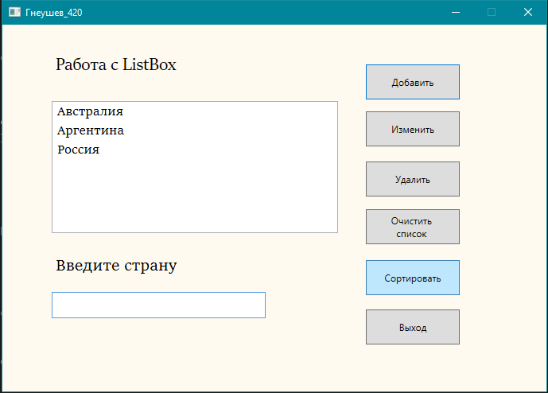

**Код программы:**

<Window x:Class="WpfApp5.MainWindow"

xmlns="http://schemas.microsoft.com/winfx/2006/xaml/presentation"

xmlns:x="http://schemas.microsoft.com/winfx/2006/xaml"

xmlns:d="http://schemas.microsoft.com/expression/blend/2008"

xmlns:mc="http://schemas.openxmlformats.org/markup-compatibility/2006"

xmlns:local="clr-namespace:WpfApp5"

mc:Ignorable="d"

WindowStartupLocation="CenterScreen"

ResizeMode="CanMinimize"

Title="Гнеушев_420" MinHeight="500" MaxHeight="500" MinWidth="700" MaxWidth="700">

<Grid Background="FloralWhite">

<ListBox Name="listbox" HorizontalAlignment="Left" Height="166" Margin="62,96,0,0" VerticalAlignment="Top" Width="360" RenderTransformOrigin="0.497,0.507" FontSize="16" FontFamily="Sitka Text"/>

<Label Content="Работа с ListBox" HorizontalAlignment="Left" Margin="62,31,0,0" VerticalAlignment="Top" FontSize="24" FontFamily="Sitka Banner"/>

<TextBox Name="textbox" HorizontalAlignment="Left" Height="33" Margin="62,336,0,0" TextWrapping="Wrap" Text="" VerticalAlignment="Top" Width="269" FontSize="18" />

<Label Content="Введите страну" HorizontalAlignment="Left" Margin="62,286,0,0" VerticalAlignment="Top" FontSize="20" Height="36" FontFamily="Sitka Text"/>

<Button Name="Add" IsDefault="True" Content="Добавить" HorizontalAlignment="Left" Margin="457,50,0,0" VerticalAlignment="Top" Width="118" Height="44" Click="Add_Click"/>

<Button Name="Edit" Content="Изменить" HorizontalAlignment="Left" Margin="457,109,0,0" VerticalAlignment="Top" Width="118" Height="44" Click="Edit_Click"/>

<Button Name="Delete" Content="Удалить" HorizontalAlignment="Left" Margin="457,172,0,0" VerticalAlignment="Top" Width="118" Height="44" Click="Delete_Click"/>

<Button Name="Clear" Content="Очистить &#xD;&#xA; список" HorizontalAlignment="Left" Margin="457,232,0,0" VerticalAlignment="Top" Width="118" Height="44" Click="Clear_Click" />

<Button Name="Sort" Content="Сортировать" HorizontalAlignment="Left" Margin="457,296,0,0" VerticalAlignment="Top" Width="118" Height="44" Click="Sort_Click"/>

<Button Content="Выход" HorizontalAlignment="Left" Margin="457,358,0,0" VerticalAlignment="Top" Width="118" Height="44" Click="Button_Click"/>

</Grid>

</Window>

using System;

using System.Collections.Generic;

using System.Linq;

using System.Text;

using System.Threading.Tasks;

using System.Windows;

using System.Windows.Controls;

using System.Windows.Data;

using System.Windows.Documents;

using System.Windows.Input;

using System.Windows.Media;

using System.Windows.Media.Imaging;

using System.Windows.Navigation;

using System.Windows.Shapes;

namespace WpfApp5

{

public partial class MainWindow : Window

{

char[] arr = new char[] {'!','@','#','$','%','^','&','*','(',')','_','+','=','\\','|','/','?'};

public MainWindow()

{

InitializeComponent();

Show();

textbox.Focus();

}

private void Button_Click(object sender, RoutedEventArgs e)

{

this.Close();

}

private void Add_Click(object sender, RoutedEventArgs e)

{

if (textbox.Text.Trim().Length == 0)

{

MessageBox.Show("Введите страну!");

textbox.Clear();

textbox.Focus();

return;

}

if (listbox.Items.Contains(textbox.Text))

{

MessageBox.Show("Данная страна уже присутствует в списке!");

textbox.Clear();

textbox.Focus();

return;

}

foreach(var i in textbox.Text)

{

if (char.IsDigit(i) || arr.Contains(i))

{

MessageBox.Show("Введите страну!");

textbox.Focus();

return;

}

}

listbox.Items.Add(textbox.Text.Trim());

textbox.Clear();

textbox.Focus();

}

private void Clear_Click(object sender, RoutedEventArgs e)

{

if (listbox.Items.Count == 0)

{

MessageBox.Show("Список пуст!", "Внимание", MessageBoxButton.OK, MessageBoxImage.Exclamation);

return;

}

if (MessageBox.Show("Вы точно хотите очистить список?","Подтвердите действие",MessageBoxButton.YesNo,MessageBoxImage.Question) == MessageBoxResult.Yes)

{

listbox.Items.Clear();

textbox.Focus();

}

}

private void Sort_Click(object sender, RoutedEventArgs e)

{

if (listbox.Items.Count == 0)

{

MessageBox.Show("Список пуст!", "Внимание", MessageBoxButton.OK, MessageBoxImage.Exclamation);

return;

}

listbox.Items.SortDescriptions.Add(

new System.ComponentModel.SortDescription("",

System.ComponentModel.ListSortDirection.Ascending));

textbox.Focus();

}

private void Edit_Click(object sender, RoutedEventArgs e)

{

if (listbox.SelectedItems.Count == 0)

{

MessageBox.Show("Ничего не выбрано!", "Внимание", MessageBoxButton.OK, MessageBoxImage.Exclamation);

return;

}

textbox.Text = (string)listbox.SelectedItem;

listbox.Items.Remove(listbox.SelectedItem);

textbox.Focus();

textbox.SelectionStart = textbox.Text.Length;

}

private void Delete_Click(object sender, RoutedEventArgs e)

{

if (listbox.SelectedItems.Count == 0)

{

MessageBox.Show("Ничего не выбрано!", "Внимание", MessageBoxButton.OK, MessageBoxImage.Exclamation);

return;

}

listbox.Items.RemoveAt(listbox.SelectedIndex);

}

}

}

Федеральное государственное образовательное бюджетное

учреждение высшего образования

**«Финансовый университет при Правительстве Российской Федерации»**

**(Финансовый университет)**

Колледж информатики и программирования

**ОТЧЕТ О ВЫПОЛНЕНИИ ЗАДАНИЯ №2**

**Тема:**

**Вычисление ветвящейся функции с использованием C# WPF**

Студент: Гнеушев Я. Р.

Группа: 2ПКС-420

Преподаватель: Киреева Г. И.

Дата: 19. июня. 2022 г

**Цель работы**: Создать базу данных «Торговое предприятие». В ней создать таблицы, которые относятся к этой базе. Установить связи между таблицами этой базы, заполнить их некоторыми данными. В отчёт вставить схемы данных и данные из таблиц.

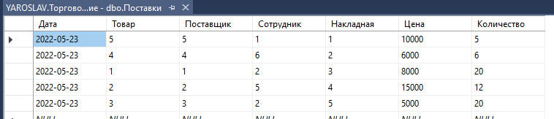

Федеральное государственное образовательное бюджетное   
учреждение высшего образования

**«Финансовый университет при Правительстве Российской Федерации»**

**(колледж информатики и программирования)**

**ОТЧЕТ   
по практической (самостоятельной) работе**

**Практическая работа № 7**

**Студента:** Гнеушева Я. Р.

**Дисциплина /Профессиональный модуль:** УП-01.01

|  |  |  |
| --- | --- | --- |
| **Группа:** ПКС-420 |  | **Преподаватель:** |
|  |  | ______________/Альшакова Е. Л.  И. В. Сибирев/ |
|  |  | **Дата выполнения:** |
|  |  | 26. ноября. 2022 г |
|  |  | **Оценка за работу:**  **____________** |

Москва   
2022

Постановка задачи

Разработать калькулятор на языке С#. В проекте использовать прием

создания одного обработчика для нескольких событий.

Листинг программы

MainWindow.xaml

<Window x:Class="Calculator_WPF.MainWindow"

xmlns="http://schemas.microsoft.com/winfx/2006/xaml/presentation"

xmlns:x="http://schemas.microsoft.com/winfx/2006/xaml"

xmlns:d="http://schemas.microsoft.com/expression/blend/2008"

xmlns:mc="http://schemas.openxmlformats.org/markup-compatibility/2006"

xmlns:local="clr-namespace:Calculator_WPF"

mc:Ignorable="d"

Title="Калькулятор Гнеушев 420 ПР1" Height="600" Width="600" WindowStartupLocation="CenterScreen" ResizeMode="NoResize" Background="Gainsboro">

<Grid>

<Grid.ColumnDefinitions>

<ColumnDefinition Width="10*"/>

<ColumnDefinition Width="109*"/>

</Grid.ColumnDefinitions>

<Button Content="7" HorizontalAlignment="Left" Margin="48,145,0,0" VerticalAlignment="Top" Width="80" Height="80" FontSize="30" Click="Button0_Click" Grid.ColumnSpan="2" Background="#FFF39696" Cursor="Hand"/>

<Button Content="8" HorizontalAlignment="Left" Margin="98.5,145,0,0" VerticalAlignment="Top" Width="80" Height="80" FontSize="30" Click="Button0_Click" Grid.Column="1" Background="#FFF39696" Cursor="Hand"/>

<Button Content="9" HorizontalAlignment="Left" Margin="198.5,145,0,0" VerticalAlignment="Top" Width="80" Height="80" FontSize="30" Click="Button0_Click" Grid.Column="1" Background="#FFF39696" Cursor="Hand"/>

<Button Content="4" HorizontalAlignment="Left" Margin="48,249,0,0" VerticalAlignment="Top" Width="80" Height="80" FontSize="30" Click="Button0_Click" Grid.ColumnSpan="2" Background="#FFF39696" Cursor="Hand"/>

<Button Content="5" HorizontalAlignment="Left" Margin="98.5,249,0,0" VerticalAlignment="Top" Width="80" Height="80" FontSize="30" Click="Button0_Click" Grid.Column="1" Background="#FFF39696" Cursor="Hand"/>

<Button Content="6" HorizontalAlignment="Left" Margin="198.5,249,0,0" VerticalAlignment="Top" Width="80" Height="80" FontSize="30" Click="Button0_Click" Grid.Column="1" Background="#FFF39696" Cursor="Hand"/>

<Button Content="2" HorizontalAlignment="Left" Margin="98.5,353,0,0" VerticalAlignment="Top" Width="80" Height="80" FontSize="30" Click="Button0_Click" Grid.Column="1" Background="#FFF39696" Cursor="Hand"/>

<Button Content="1" HorizontalAlignment="Left" Margin="48,353,0,0" VerticalAlignment="Top" Width="80" Height="80" FontSize="30" Click="Button0_Click" Grid.ColumnSpan="2" Background="#FFF39696" Cursor="Hand"/>

<Button Content="3" HorizontalAlignment="Left" Margin="198.5,353,0,0" VerticalAlignment="Top" Width="80" Height="80" FontSize="30" Click="Button0_Click" Grid.Column="1" Background="#FFF39696" Cursor="Hand"/>

<Button Content="0" HorizontalAlignment="Left" Margin="48,451,0,0" VerticalAlignment="Top" Width="280" Height="80" FontSize="30" Click="Button0_Click" Grid.ColumnSpan="2" Background="#FFF39696" Cursor="Hand"/>

<TextBox Name="screen" TextAlignment="Center" IsEnabled="False" HorizontalAlignment="Left" Height="56" Margin="48,45,0,0" TextWrapping="Wrap" Text="" VerticalAlignment="Top" Width="500" FontSize="40" Grid.ColumnSpan="2" Background="#FFF9AEAE"/>

<Button HorizontalContentAlignment="Center" Content="+" HorizontalAlignment="Left" Margin="310.5,145,0,0" VerticalAlignment="Top" Width="80" Height="80" FontSize="40" Click="Button0_Click" Grid.Column="1" Background="#FFF39696" Cursor="Hand"/>

<Button HorizontalContentAlignment="Center" Content="-" HorizontalAlignment="Left" Margin="310.5,249,0,0" VerticalAlignment="Top" Width="80" Height="80" FontSize="40" Click="Button0_Click" Grid.Column="1" Background="#FFF39696" Cursor="Hand"/>

<Button HorizontalContentAlignment="Center" Content="*" HorizontalAlignment="Left" Margin="310.5,353,0,0" VerticalAlignment="Top" Width="80" Height="80" FontSize="40" Click="Button0_Click" Grid.Column="1" Background="#FFF39696" Cursor="Hand"/>

<Button HorizontalContentAlignment="Center" Content="/" HorizontalAlignment="Left" Margin="310.5,451,0,0" VerticalAlignment="Top" Width="80" Height="80" FontSize="32" Click="Button0_Click" Grid.Column="1" Background="#FFF39696" Cursor="Hand"/>

<Button HorizontalContentAlignment="Center" Content="." HorizontalAlignment="Left" Margin="418.5,451,0,0" VerticalAlignment="Top" Width="80" Height="80" FontSize="40" Click="Button0_Click" Grid.Column="1" Background="#FFF39696" Cursor="Hand"/>

<Button Content="=" HorizontalAlignment="Left" VerticalContentAlignment="Center" HorizontalContentAlignment="Center" Margin="418,353,0,0" VerticalAlignment="Top" Width="80" Height="80" FontSize="60" Click="Button0_Click" Grid.Column="1" Background="#FFF39696" Cursor="Hand"/>

<Button HorizontalContentAlignment="Center" Content="CA" HorizontalAlignment="Left" Margin="418.5,145,0,0" VerticalAlignment="Top" Width="80" Height="80" FontSize="30" Click="Button0_Click" Grid.Column="1" Background="#FFF39696" Cursor="Hand"/>

<Button HorizontalContentAlignment="Center" Content="DEL" HorizontalAlignment="Left" Margin="418,249,0,0" VerticalAlignment="Top" Width="80" Height="80" FontSize="30" Click="Button0_Click" Grid.Column="1" Background="#FFF39696" Cursor="Hand"/>

</Grid>

</Window>

MainWindow.xaml.cs

using System;

using System.Collections.Generic;

using System.ComponentModel;

using System.Linq;

using System.Text;

using System.Threading.Tasks;

using System.Windows;

using System.Windows.Controls;

using System.Windows.Data;

using System.Windows.Documents;

using System.Windows.Input;

using System.Windows.Media;

using System.Windows.Media.Imaging;

using System.Windows.Navigation;

using System.Windows.Shapes;

namespace Calculator_WPF

{

/// <summary>

/// Логика взаимодействия для MainWindow.xaml

/// </summary>

public partial class MainWindow : Window

{

public MainWindow()

{

InitializeComponent();

}

private void Button0_Click(object sender, RoutedEventArgs e)

{

var txt = (e.Source as Button).Content.ToString();

if (new string[9] {"1", "2", "3", "4", "5", "6", "7", "8", "9" }.Contains(txt))

{

screen.Text += txt;

}

else if (txt == "0")

{

if (screen.Text.Length != 0)

{

screen.Text += "0";

}

}

else if(new string[4] { "+", "-", "*", "/" }.Contains(txt) && !new char[5] { '+', '-', '*', '/', '.' }.Contains(screen.Text[screen.Text.Length - 1]))

{

screen.Text += txt;

}

else if(txt == ".")

{

if (screen.Text.Length == 0 || !new char[5] { '+', '-', '*', '/', '.' }.Contains(screen.Text[screen.Text.Length - 1]))

if (screen.Text.Count(x => x == '.') < screen.Text.Count(x => x == '+' || x == '-' || x == '*' || x == '/') + 1)

screen.Text += ".";

}

else if(txt == "CA")

{

screen.Text = "";

}

else if(txt == "=" && screen.Text.Trim().Length > 0)

{

try

{

screen.Text = Eval(screen.Text).ToString().Replace(',', '.');

}

catch (OverflowException)

{

MessageBox.Show("Переполнение!", "Ошибка!", MessageBoxButton.OK, MessageBoxImage.Error);

}

catch (DivideByZeroException)

{

MessageBox.Show("Деление на ноль!", "Ошибка!", MessageBoxButton.OK, MessageBoxImage.Error);

}

catch (Exception)

{

MessageBox.Show("Ошибка в выражении!");

}

}

else if(txt == "DEL")

{

if (screen.Text.Length > 0)

screen.Text = screen.Text.Substring(0, screen.Text.Length - 1);

}

}

static Double Eval(String expression)

{

System.Data.DataTable table = new System.Data.DataTable();

return Convert.ToDouble(table.Compute(expression, String.Empty));

}

protected override void OnClosing(CancelEventArgs e)

{

e.Cancel = MessageBox.Show("Вы действительно хотите выйти?", "Подтвердите действие", MessageBoxButton.YesNo, MessageBoxImage.Question) == MessageBoxResult.No;

}

}

}

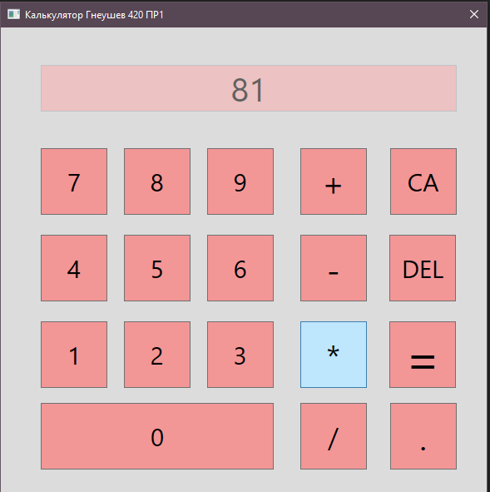

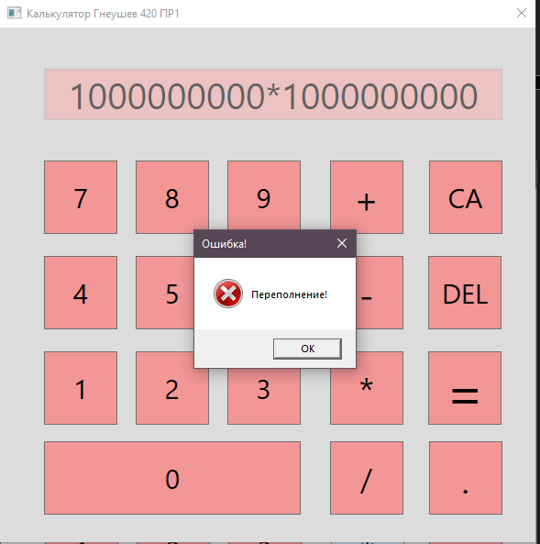

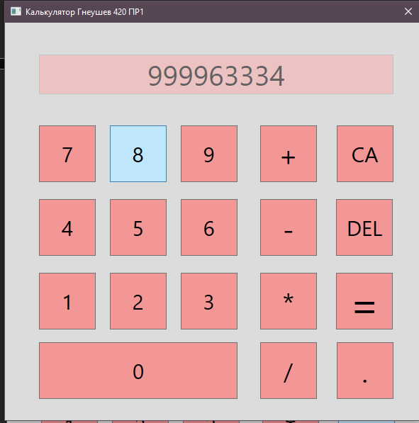

Федеральное государственное образовательное бюджетное   
учреждение высшего образования

**«Финансовый университет при Правительстве Российской Федерации»**

**(колледж информатики и программирования)**

**ОТЧЕТ   
по практической (самостоятельной) работе**

**Практическая работа № 8**

**Студента:** Гнеушева Я. Р.

**Дисциплина /Профессиональный модуль:** УП-01.01

|  |  |  |
| --- | --- | --- |
| **Группа:** ПКС-420 |  | **Преподаватель:** |
|  |  | ______________/Альшакова Е. Л.  И. В. Сибирев/ |
|  |  | **Дата выполнения:** |
|  |  | 26. ноября. 2022 г |
|  |  | **Оценка за работу:** |

Москва   
2022

Постановка задачи

Разработать программу, которая предлагает пользователю ввести какие-

либо слова, предложения в текстовое поле и после нажатия соответствующей

кнопки проверить орфографию введенного текста. Для непосредственной

проверки орфографии воспользуемся функцией Checkspelling объектной

библиотеки MS Word.

MainWindow.xaml

<Window x:Class="up_check_orf.MainWindow"

xmlns="http://schemas.microsoft.com/winfx/2006/xaml/presentation"

xmlns:x="http://schemas.microsoft.com/winfx/2006/xaml"

xmlns:d="http://schemas.microsoft.com/expression/blend/2008"

xmlns:mc="http://schemas.openxmlformats.org/markup-compatibility/2006"

xmlns:local="clr-namespace:up_check_orf"

mc:Ignorable="d"

Title="Гнеушев_420 УП ПР2" Height="450" Width="800" ResizeMode="NoResize">

<Grid Background="Cornsilk">

<TextBox HorizontalAlignment="Left" Name ="text" Margin="100,143,0,0" TextWrapping="Wrap" Text="" VerticalAlignment="Top" Width="612" Height="162" FontSize="20" Background="MintCream"/>

<TextBlock HorizontalAlignment="Center" Height="40" Margin="0,36,0,0" TextWrapping="Wrap" VerticalAlignment="Top" Width="800" FontSize="25" TextAlignment="Center">

<Run Language="ru-ru" Text="ПРОВЕРКА ТЕКСТА НА ОРФОГРАФИЮ"/>

</TextBlock>

<TextBlock HorizontalAlignment="Center" Height="33" Margin="0,106,0,0" TextWrapping="Wrap" VerticalAlignment="Top" Width="384" FontWeight="DemiBold" FontSize="24" TextAlignment="Center">

<Run Language="ru-ru" Text="Введите текст "/>

</TextBlock>

<Button Content="Проверить текст" HorizontalAlignment="Left" Height="36" Margin="557,330,0,0" VerticalAlignment="Top" Width="155" Click="Button_Click" FontWeight="DemiBold" FontSize="16" Background="Bisque" BorderThickness="2" BorderBrush="DarkGray" IsDefault="True" Cursor="Hand"/>

</Grid>

</Window>

MainWindow.xaml.cs

using System;

using System.Collections.Generic;

using System.Linq;

using System.Text;

using System.Threading.Tasks;

using System.Windows;

using System.Windows.Controls;

using System.Windows.Data;

using System.Windows.Documents;

using System.Windows.Input;

using System.Windows.Media;

using System.Windows.Media.Imaging;

using System.Windows.Navigation;

using System.Windows.Shapes;

using Word = Microsoft.Office.Interop.Word;

using System.Reflection;

namespace up_check_orf

{

/// <summary>

/// Логика взаимодействия для MainWindow.xaml

/// </summary>

public partial class MainWindow : Window

{

public MainWindow()

{

InitializeComponent();

}

private void Button_Click(object sender, RoutedEventArgs e)

{

var Word = new Microsoft.Office.Interop.Word.Application();

var textIsCorrect = Word.CheckSpelling(text.Text);

if (textIsCorrect)

{

MessageBoxResult result = MessageBox.Show("В тексте нет ошибок!", "Всё правильно", MessageBoxButton.OK, MessageBoxImage.Asterisk);

}

else

{

MessageBoxResult result = MessageBox.Show("В тексте есть одна или несколько ошибок!", "Есть ошибки", MessageBoxButton.OK, MessageBoxImage.Warning);

}

}

protected override void OnClosing(System.ComponentModel.CancelEventArgs e)

{

e.Cancel = MessageBox.Show("Вы действительно хотите выйти?", "Подтвердите действие", MessageBoxButton.YesNo, MessageBoxImage.Question) == MessageBoxResult.No;

}

}

}

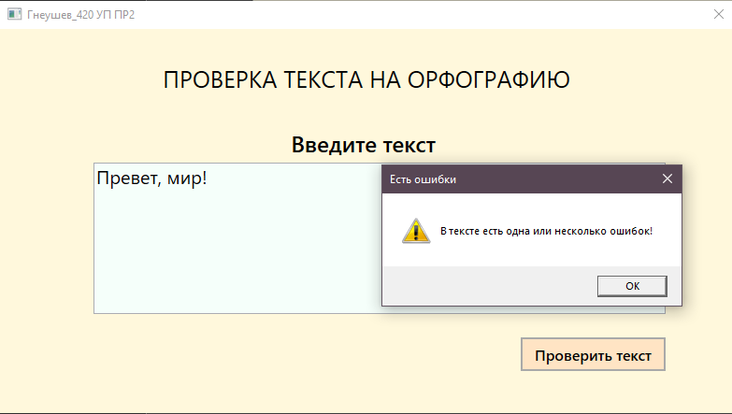

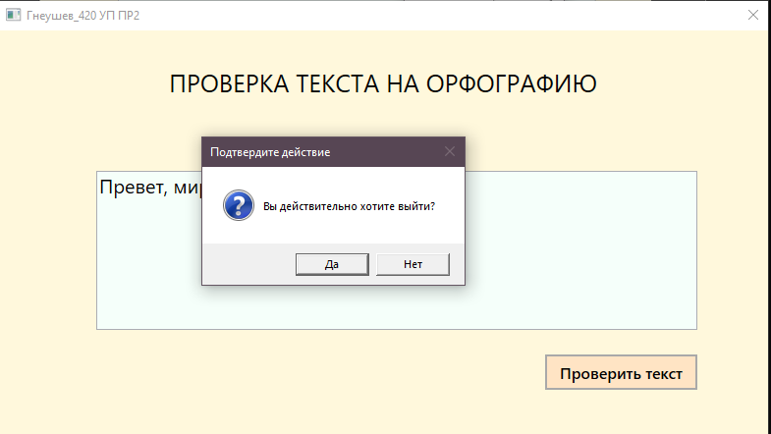

Федеральное государственное образовательное бюджетное   
учреждение высшего образования

**«Финансовый университет при Правительстве Российской Федерации»**

**(колледж информатики и программирования)**

**ОТЧЕТ   
по практической (самостоятельной) работе**

**Практическая работа № 9**

**Студента:** Гнеушева Я. Р.

**Дисциплина /Профессиональный модуль:** УП-01.01

|  |  |  |
| --- | --- | --- |
| **Группа:** ПКС-420 |  | **Преподаватель:** |
|  |  | ______________/Альшакова Е. Л.  И. В. Сибирев/ |
|  |  | **Дата выполнения:** |
|  |  | 26. ноября. 2022 г |
|  |  | **Оценка за работу: ____________** |

Москва   
2022

Постановка задачи

Необходимо разработать программу, которая при нажатии на кнопку создает

таблицу в MS Word.

MainWindow.xaml

<Window x:Class="WORD_TABLE_pr3.MainWindow"

xmlns="http://schemas.microsoft.com/winfx/2006/xaml/presentation"

xmlns:x="http://schemas.microsoft.com/winfx/2006/xaml"

xmlns:d="http://schemas.microsoft.com/expression/blend/2008"

xmlns:mc="http://schemas.openxmlformats.org/markup-compatibility/2006"

xmlns:local="clr-namespace:WORD_TABLE_pr3"

mc:Ignorable="d"

Title="Гнеушев_420 УП пр3" Height="450" Width="800" ResizeMode="NoResize" Background="BlanchedAlmond" WindowStartupLocation="CenterScreen">

<Grid>

<Label Content="Создание таблиц в MS Word" HorizontalAlignment="Center" Margin="0,37,0,0" VerticalAlignment="Top" FontSize="40" FontWeight="Bold" FontFamily="Consolas" HorizontalContentAlignment="Center" Width="800"/>

<Button Content="Создать" HorizontalAlignment="Center" VerticalAlignment="Center" Height="70" Width="146" FontSize="30" FontWeight="Bold" FontFamily="Consolas" Background="Bisque" BorderThickness="3" BorderBrush="Crimson" Cursor="Hand" Click="Button_Click"/>

</Grid>

</Window>

MainWindow.xaml.cs

using System;

using System.Collections.Generic;

using System.Linq;

using System.Text;

using System.Threading.Tasks;

using System.Windows;

using System.Windows.Controls;

using System.Windows.Data;

using System.Windows.Documents;

using System.Windows.Input;

using System.Windows.Media;

using System.Windows.Media.Imaging;

using System.Windows.Navigation;

using System.Windows.Shapes;

using Word = Microsoft.Office.Interop.Word;

namespace WORD_TABLE_pr3

{

/// <summary>

/// Логика взаимодействия для MainWindow.xaml

/// </summary>

public partial class MainWindow : Window

{

public MainWindow()

{

InitializeComponent();

}

private void Button_Click(object sender, RoutedEventArgs e)

{

var Word = new Microsoft.Office.Interop.Word.Application();

var doc = new Microsoft.Office.Interop.Word.Document();

object objMissing = System.Reflection.Missing.Value;

object endOfDoc = "\\endofdoc";

Word.Visible = true;

doc = Word.Documents.Add(ref objMissing, ref objMissing, ref objMissing, ref objMissing);

int rows = new Random().Next(1, 11);

int cols = new Random().Next(1, 11);

Microsoft.Office.Interop.Word.Table table;

Microsoft.Office.Interop.Word.Range rangeOfWord = doc.Bookmarks.get_Item(ref endOfDoc).Range;

table = doc.Tables.Add(rangeOfWord, rows, cols, objMissing, objMissing);

table.Range.ParagraphFormat.SpaceAfter = 8;

for (int i = 1; i <= rows; i++)

{

for (int j = 1; j <= cols; j++)

{

table.Cell(i, j).Range.Text = $"Строка {i}, Столбец {j}";

}

}

try

{

table.Borders.Shadow = true;

}

catch (Exception) { }

Word.Quit();

}

protected override void OnClosing(System.ComponentModel.CancelEventArgs e)

{

e.Cancel = MessageBox.Show("Вы действительно хотите выйти?", "Подтвердите действие", MessageBoxButton.YesNo, MessageBoxImage.Question) == MessageBoxResult.No;

}

}

}

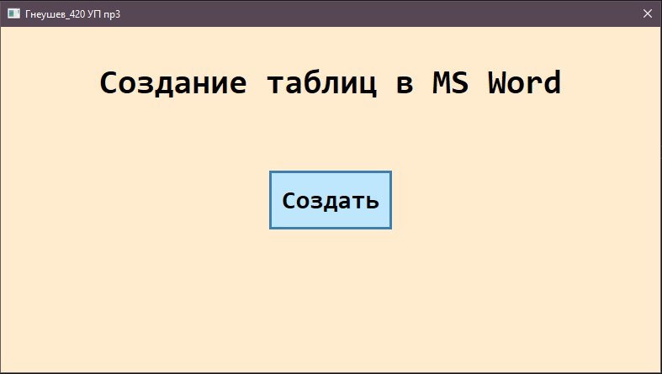

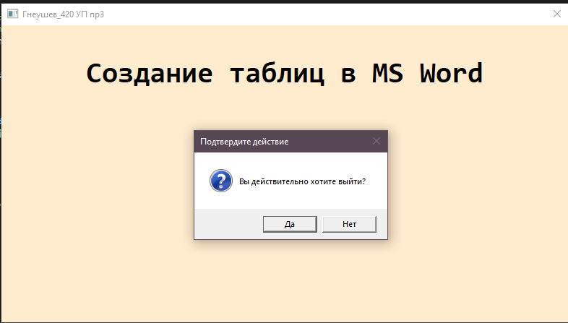

Федеральное государственное образовательное бюджетное   
учреждение высшего образования

**«Финансовый университет при Правительстве Российской Федерации»**

**(колледж информатики и программирования)**

**ОТЧЕТ   
по практической (самостоятельной) работе**

**Практическая работа № 10**

**Студента:** Гнеушева Я. Р.

**Дисциплина /Профессиональный модуль:** УП-01.01

|  |  |  |
| --- | --- | --- |
| **Группа:** ПКС-420 |  | **Преподаватель:** |
|  |  | ______________/Альшакова Е. Л.  И. В. Сибирев/ |
|  |  | **Дата выполнения:** |
|  |  | 26. ноября. 2022 г |
|  |  | **Оценка за работу:**  **____________** |

Москва   
2022

Постановка задачи

Cоздайте собственные проекты с использованием функций MS

Excel не используя функцию нахождения числа Pi.

MainWindow.xaml

<Window x:Class="WPF___EXCEL.MainWindow"

xmlns="http://schemas.microsoft.com/winfx/2006/xaml/presentation"

xmlns:x="http://schemas.microsoft.com/winfx/2006/xaml"

xmlns:d="http://schemas.microsoft.com/expression/blend/2008"

xmlns:mc="http://schemas.openxmlformats.org/markup-compatibility/2006"

xmlns:local="clr-namespace:WPF___EXCEL"

mc:Ignorable="d"

Title="Гнеушев_420 WPF + EXCEL ПР4" Height="600" Width="1000" ResizeMode="NoResize" Background="LightSteelBlue">

<Grid>

<ListBox Name="listbox" Margin="50,74,278,118" Background="#FFFDF4DF" FontSize="25" FontFamily="Consolas" Foreground="Black"/>

<Label Content="SUM" Margin="799,20,37,497" FontSize="36" HorizontalContentAlignment="Center" Width="164" Height="64" FontFamily="Consolas"/>

<Label Name ="sum" Content="" Margin="799,86,24,404" FontSize="25" HorizontalContentAlignment="Center" Background="#FFFDF4DF" FontFamily="Consolas" Foreground="Black"/>

<Label Name="avg" Content="" HorizontalAlignment="Left" Margin="485,494,0,0" VerticalAlignment="Top" FontSize="25" HorizontalContentAlignment="Center" Width="164" Height="80" Background="#FFFDF4DF" FontFamily="Consolas" Foreground="Black"/>

<Label Content="AVG" Margin="485,437,351,64" FontSize="36" HorizontalContentAlignment="Center" Width="164" FontFamily="Consolas"/>

<Label Content="100 random numbers from 1 to 1000" Margin="36,9,264,511" FontSize="36" HorizontalContentAlignment="Center" Height="64" FontFamily="Consolas"/>

<Label Name="mode" Content="" HorizontalAlignment="Left" Margin="799,421,0,0" VerticalAlignment="Top" FontSize="25" HorizontalContentAlignment="Center" Width="164" Height="82" Background="#FFFDF4DF" FontFamily="Consolas" Foreground="Black"/>

<Label Content="MODE" Margin="799,357,37,163" FontSize="36" HorizontalContentAlignment="Center" Width="164" Height="64" FontFamily="Consolas"/>

<Label Name="min" Content="" HorizontalAlignment="Left" Margin="71,494,0,0" VerticalAlignment="Top" FontSize="25" HorizontalContentAlignment="Center" Width="164" Height="80" Background="#FFFDF4DF" FontFamily="Consolas" Foreground="Black"/>

<Label Content="MIN" Margin="71,437,765,49" FontSize="36" HorizontalContentAlignment="Center" Width="164" FontFamily="Consolas" RenderTransformOrigin="0.495,0.119"/>

<Label Name="max" Content="" HorizontalAlignment="Left" Margin="279,494,0,0" VerticalAlignment="Top" FontSize="25" HorizontalContentAlignment="Center" Width="164" Height="80" Background="#FFFDF4DF" FontFamily="Consolas" Foreground="Black"/>

<Label Content="MAX" Margin="279,437,557,49" FontSize="36" HorizontalContentAlignment="Center" Width="164" FontFamily="Consolas"/>

<Label Name="disp" Content="" HorizontalAlignment="Left" Margin="799,0,0,0" VerticalAlignment="Center" FontSize="25" HorizontalContentAlignment="Center" Width="164" Height="80" Background="#FFFDF4DF" FontFamily="Consolas" Foreground="Black"/>

<Label Content="DISPERSION" Margin="780,180,6,306" FontSize="33" HorizontalContentAlignment="Center" FontFamily="Consolas"/>

</Grid>

</Window>

MainWindow.xaml.cs

using System;

using System.Collections.Generic;

using System.Linq;

using System.Text;

using System.Threading.Tasks;

using System.Windows;

using System.Windows.Controls;

using System.Windows.Data;

using System.Windows.Documents;

using System.Windows.Input;

using System.Windows.Media;

using System.Windows.Media.Imaging;

using System.Windows.Navigation;

using System.Windows.Shapes;

using System.ComponentModel;

using System.Data;

using System.Drawing;

using Excel = Microsoft.Office.Interop.Excel;

namespace WPF___EXCEL

{

/// <summary>

/// Логика взаимодействия для MainWindow.xaml

/// </summary>

public partial class MainWindow : Window

{

public MainWindow()

{

InitializeComponent();

var XL = new Microsoft.Office.Interop.Excel.Application();

List<int> nums = new List<int>();

for(int i = 0; i < 100; i++)

{

int num = (int)XL.WorksheetFunction.RandBetween(1, 1_000);

nums.Add(num);

listbox.Items.Add(num);

}

sum.Content = XL.WorksheetFunction.Sum(nums.ToArray());

avg.Content = XL.WorksheetFunction.Average(nums.ToArray());

mode.Content = XL.WorksheetFunction.Mode(nums.ToArray());

min.Content = XL.WorksheetFunction.Min(nums.ToArray());

max.Content = XL.WorksheetFunction.Max(nums.ToArray());

disp.Content = Math.Round(XL.WorksheetFunction.Var(nums.ToArray()),2);

XL.Quit();

}

protected override void OnClosing(System.ComponentModel.CancelEventArgs e)

{

e.Cancel = MessageBox.Show("Вы действительно хотите выйти?", "Подтвердите действие", MessageBoxButton.YesNo, MessageBoxImage.Question) == MessageBoxResult.No;

}

}

}

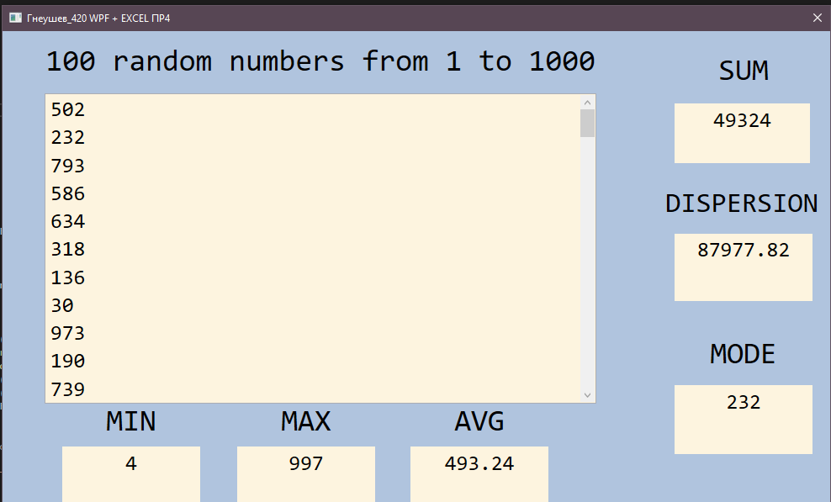

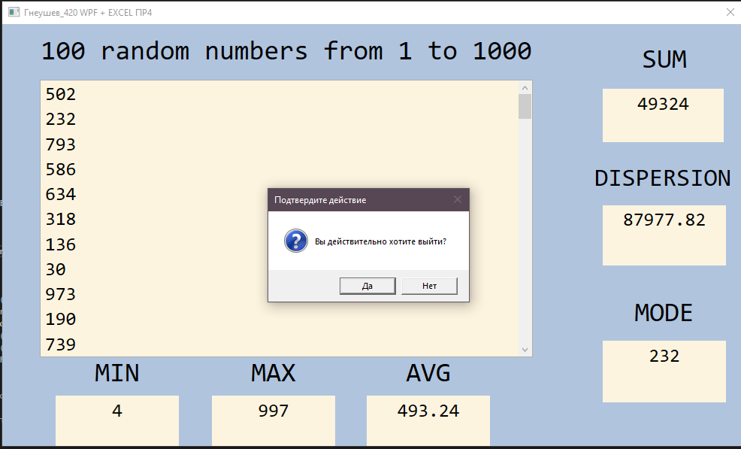

Федеральное государственное образовательное бюджетное   
учреждение высшего образования

**«Финансовый университет при Правительстве Российской Федерации»**

**(колледж информатики и программирования)**

**ОТЧЕТ   
по практической (самостоятельной) работе**

**Практическая работа № 11**

**Студента:** Гнеушева Я. Р.

**Дисциплина /Профессиональный модуль:** УП-01.01

|  |  |  |
| --- | --- | --- |
| **Группа:** ПКС-420 |  | **Преподаватель:** |
|  |  | ______________/Альшакова Е. Л.  И. В. Сибирев/ |
|  |  | **Дата выполнения:** |
|  |  | 26. ноября. 2022 г |
|  |  | **Оценка за работу:**  **_** |

Москва   
2022

Постановка задачи

Цель работы: написать программу на языке C#, которая реализует

работу с файлами в различных кодировках.

Программа должна обладать следующим функционалом:

Чтение информации из файла в кодировке Unicode

Чтение информации из файла в кодировке Win1251

Чтение информации из файла с разрешением RTF

Чтение бинарных файлов

Сохранение информации в файл с кодировкой Unicode

Сохранение информации в файл с кодировкай Win1251

Сохранение информации в файл с разрешением RTF

Сохранение информации в бинарный файл

Печать текстового документа.

MainWindow.xaml

<Window x:Class="up_encoding.MainWindow"

xmlns="http://schemas.microsoft.com/winfx/2006/xaml/presentation"

xmlns:x="http://schemas.microsoft.com/winfx/2006/xaml"

xmlns:d="http://schemas.microsoft.com/expression/blend/2008"

xmlns:mc="http://schemas.openxmlformats.org/markup-compatibility/2006"

xmlns:local="clr-namespace:up_encoding"

mc:Ignorable="d"

Title="Гнеушев_420 уп ПР5" Height="600" Width="800" ResizeMode="NoResize">

<Grid Background="Beige">

<TextBlock HorizontalAlignment="Center" Height="45" Margin="0,36,0,0" TextWrapping="Wrap" VerticalAlignment="Top" Width="800" FontSize="25" FontWeight="Bold" TextAlignment="Center" Text="РАБОТА С ФАЙЛАМИ В РАЗЛИЧНЫХ КОДИРОВКАХ " FontFamily="Consolas"/>

<TextBlock HorizontalAlignment="Center" Name ="what_to_do" Height="26" Margin="0,98,0,0" TextWrapping="Wrap" VerticalAlignment="Top" FontSize="20" Width="800" TextAlignment="Center" FontFamily="Consolas">

<Run Language="ru-ru" Text="Введите текст" FontWeight="Bold"/>

</TextBlock>

<Button Content="Win1251" HorizontalAlignment="Left" Height="45" Margin="403,313,0,0" VerticalAlignment="Top" Width="113" Click="Button_Click_win1251" FontWeight="DemiBold" FontSize="20" Background="Bisque" BorderThickness="3" BorderBrush="Crimson" Cursor="Hand" TextBlock.FontFamily="Consolas"/>

<Button Content="RTF" HorizontalAlignment="Left" Height="45" Margin="157,313,0,0" VerticalAlignment="Top" Width="112" Click="Button_Click_RTF" FontWeight="DemiBold" FontSize="20" Background="Bisque" BorderThickness="3" BorderBrush="Crimson" Cursor="Hand" TextBlock.FontFamily="Consolas"/>

<Button Content="bin" HorizontalAlignment="Left" Height="45" Margin="282,313,0,0" VerticalAlignment="Top" Width="112" Click="Button_Click_bin" FontWeight="DemiBold" FontSize="20" Background="Bisque" BorderThickness= "3" BorderBrush="Crimson" Cursor="Hand" TextBlock.FontFamily="Consolas"/>

<Button Content="Unicode" HorizontalAlignment="Left" Height="45" Margin="526,313,0,0" VerticalAlignment="Top" Width="112" Click="Button_Click_Uni" FontWeight="DemiBold" FontSize="20" Background="Bisque" BorderThickness="3" BorderBrush="Crimson" Cursor="Hand" TextBlock.FontFamily="Consolas"/>

<RichTextBox Name ="text_to_save" HorizontalAlignment="Center" Height="148" Margin="0,129,0,0" VerticalAlignment="Top" Width="512" FontSize="18" TextBlock.FontFamily="Consolas" FontWeight="DemiBold" Background="BlanchedAlmond" BorderThickness="1.5" BorderBrush="Crimson">

<FlowDocument>

<Paragraph>

<Run Text="" FontSize="16"/>

</Paragraph>

</FlowDocument>

</RichTextBox>

<Label Content="Запись" HorizontalAlignment="Center" Margin="0,272,0,0" VerticalAlignment="Top" FontFamily="Consolas" FontSize="30"/>

<Label Content="Чтение" HorizontalAlignment="Center" Margin="0,358,0,0" VerticalAlignment="Top" FontFamily="Consolas" FontSize="30"/>

<Button Content="Win1251" HorizontalAlignment="Left" Height="45" Margin="403,410,0,0" VerticalAlignment="Top" Width="113" Click="Button_Click_win1251_Read" FontWeight="DemiBold" FontSize="20" Background="Bisque" BorderThickness="3" BorderBrush="Crimson" Cursor="Hand" TextBlock.FontFamily="Consolas"/>

<Button Content="RTF" HorizontalAlignment="Left" Height="45" Margin="157,410,0,0" VerticalAlignment="Top" Width="112" Click="Button_Click_RTF_Read" FontWeight="DemiBold" FontSize="20" Background="Bisque" BorderThickness="3" BorderBrush="Crimson" Cursor="Hand" TextBlock.FontFamily="Consolas"/>

<Button Content="bin" HorizontalAlignment="Left" Height="45" Margin="282,410,0,0" VerticalAlignment="Top" Width="112" Click="Button_Click_bin_Read" FontWeight="DemiBold" FontSize="20" Background="Bisque" BorderThickness= "3" BorderBrush="Crimson" Cursor="Hand" TextBlock.FontFamily="Consolas"/>

<Button Content="Unicode" HorizontalAlignment="Left" Height="45" Margin="526,410,0,0" VerticalAlignment="Top" Width="112" Click="Button_Click_Uni_Read" FontWeight="DemiBold" FontSize="20" Background="Bisque" BorderThickness="3" BorderBrush="Crimson" Cursor="Hand" TextBlock.FontFamily="Consolas"/>

<Button Content="Напечатать" HorizontalAlignment="Left" Height="45" Margin="332,470,0,0" VerticalAlignment="Top" Width="122" Click="Button_Click_Print" FontWeight="DemiBold" FontSize="20" Background="Bisque" BorderThickness= "3" BorderBrush="Crimson" Cursor="Hand" TextBlock.FontFamily="Consolas"/>

</Grid>

</Window>

MainWindow.xaml.cs

using System;

using System.Collections.Generic;

using System.Linq;

using System.Text;

using System.Threading.Tasks;

using System.Windows;

using System.Windows.Controls;

using System.Windows.Data;

using System.Windows.Documents;

using System.Windows.Input;

using System.Windows.Media;

using System.Windows.Media.Imaging;

using System.Windows.Navigation;

using System.Windows.Shapes;

using System.IO;

using System.Drawing.Printing;

using System.Drawing;

namespace up_encoding

{

/// <summary>

/// Логика взаимодействия для MainWindow.xaml

/// </summary>

public partial class MainWindow : Window

{

const string BASE_DIR = @"C:\Users\gneus\Desktop";

public MainWindow()

{

InitializeComponent();

}

string StringFromRichTextBox(RichTextBox rtb)

{

return new TextRange(rtb.Document.ContentStart, rtb.Document.ContentEnd).Text;

}

private void Button_Click_win1251(object sender, RoutedEventArgs e)

{

string file = BASE_DIR+@"\test_win1251.txt";

string msg = StringFromRichTextBox(text_to_save);

string[] str = { msg };

File.WriteAllLines(file, str, Encoding.GetEncoding(1251));

MessageBox.Show("Успешно!");

}

private void Button_Click_bin(object sender, RoutedEventArgs e)

{

string msg = StringFromRichTextBox(text_to_save);

string fileName = BASE_DIR + @"\test_bin.bin";

using (BinaryWriter writer = new BinaryWriter(File.Open(fileName, FileMode.OpenOrCreate)))

{

writer.Write(msg);

}

MessageBox.Show("Успешно!");

}

private void Button_Click_Uni(object sender, RoutedEventArgs e)

{

UnicodeEncoding unicode = new UnicodeEncoding();

String unicodeString = StringFromRichTextBox(text_to_save);

Byte[] encodedBytes = unicode.GetBytes(unicodeString);

String decodedString = unicode.GetString(encodedBytes);

using (StreamWriter writer = new StreamWriter(BASE_DIR + @"\test_uni.txt", false, Encoding.UTF8))

{

writer.WriteLine(decodedString);

}

MessageBox.Show("Успешно!");

}

private void Button_Click_RTF(object sender, RoutedEventArgs e)

{

TextRange text = new TextRange(text_to_save.Document.ContentStart, text_to_save.Document.ContentEnd);

string fileName = BASE_DIR + @"\test_rtf.rtf";

using (FileStream fs = File.Open(fileName, FileMode.OpenOrCreate))

{

text.Save(fs, DataFormats.Rtf);

}

MessageBox.Show("Успешно!");

}

private void Button_Click_RTF_Read(object sender, RoutedEventArgs e)

{

// suppose that we have a test.txt at E:\

string filePath = BASE_DIR + @"\test_rtf.rtf";

if (!File.Exists(filePath))

{

MessageBox.Show("Файл не найден!\nУбедитесь, что сохранили его");

return;

}

string rtf = File.ReadAllText(filePath);

using (MemoryStream stream = new MemoryStream(Encoding.Default.GetBytes(rtf)))

{

text_to_save.Selection.Load(stream, DataFormats.Rtf);

}

MessageBox.Show("Успешно!");

}

private void Button_Click_bin_Read(object sender, RoutedEventArgs e)

{

string filePath = BASE_DIR + @"\test_bin.bin";

if (!File.Exists(filePath))

{

MessageBox.Show("Файл не найден!\nУбедитесь, что сохранили его");

return;

}

var text = File.ReadAllText(filePath);

text_to_save.Selection.Text = text;

MessageBox.Show("Успешно!");

}

private void Button_Click_win1251_Read(object sender, RoutedEventArgs e)

{

string filePath = BASE_DIR + @"\test_win1251.txt";

if (!File.Exists(filePath))

{

MessageBox.Show("Файл не найден!\nУбедитесь, что сохранили его");

return;

}

var text = File.ReadAllText(filePath, Encoding.GetEncoding("windows-1251"));

text_to_save.Selection.Text = text;

MessageBox.Show("Успешно!");

}

private void Button_Click_Uni_Read(object sender, RoutedEventArgs e)

{

string filePath = BASE_DIR + @"\test_uni.txt";

if (!File.Exists(filePath))

{

MessageBox.Show("Файл не найден!\nУбедитесь, что сохранили его");

return;

}

var text = File.ReadAllText(filePath);

text_to_save.Selection.Text = text;

MessageBox.Show("Успешно!");

}

protected override void OnClosing(System.ComponentModel.CancelEventArgs e)

{

e.Cancel = MessageBox.Show("Вы действительно хотите выйти?", "Подтвердите действие", MessageBoxButton.YesNo, MessageBoxImage.Question) == MessageBoxResult.No;

}

private void Button_Click_Print(object sender, RoutedEventArgs e)

{

string s = text_to_save.Selection.Text;

PrintDocument p = new PrintDocument();

p.PrintPage += delegate (object sender1, PrintPageEventArgs e1)

{

e1.Graphics.DrawString(s, new Font("Times New Roman", 12), new SolidBrush(System.Drawing.Color.Black), new RectangleF(0, 0, p.DefaultPageSettings.PrintableArea.Width, p.DefaultPageSettings.PrintableArea.Height));

};

try

{

p.Print();

}

catch (Exception ex)

{

throw new Exception("Проверьте подключение к принтеру", ex);

}

}

}

}

Нажал чтение Unicode и чтение bin



